永陈食〔2022〕38号

重庆市永川区陈食街道办事处
关于印发调整区域新型冠状病毒核酸检测工作方案的通知

各村（社区）、各单位、各部门：
《重庆市永川区陈食街道办事处关于调整区域新型冠状病毒核酸检测工作方案》经街道疫情防控工作领导小组审定，现印发给你们，请认真贯彻落实。

重庆市永川区陈食街道办事处
2022年8月3日
（此件公开发布）

重庆市永川陈食街道党政办公室 2022年8月3日印发
重庆市永川区陈食街道办事处
区域新型冠状病毒核酸检测工作方案
（2022年8月）
一、制定依据
根据《区域新型冠状病毒核酸检测组织实施指南（第三版）》（联防联控机制综发〔2022〕28号）、《新冠病毒检测分类施策指南（试行）》（联防联控机制综发〔2022〕37号）、《新型冠状病毒肺炎防控方案（第九版）》（联防联控机制综发〔2022〕71号）、《重庆市区域新型冠状病毒核酸检测工作方案（第三版修订）》（渝肺炎组核酸检测发〔2022〕15号）、《重庆市永川区域新型冠状病毒核酸检测工作方案（第三版修订）》（永肺炎组核酸检测发〔2022〕11号）相关要求，结合前期实践，制定本实施预案。
二、工作目标
进一步规范全区区域新冠病毒核酸检测（以下简称区域核酸检测）组织实施，按照“固定检测点位、固定检测范围、固定检测人员”“快检、快运、快出结果”的工作要求，在精准快速的流调排查、社区管控基础上，科学研判疫情传播风险，划定区域核酸检测范围，加强组织管理，优化采、送、检、报流程，提升核酸检测质量和效率，确保24小时内完成划定范围内的区域核酸检测任务。
三、工作原则
（一）党政领导、压实责任。街道党工委、办事处对区域核酸检测工作负总责，切实落实村（社区）、单位属地责任，按照“统筹协调、条块结合、分区采样、综合保障”的工作原则，有序组织开展区域核酸检测工作。
（二）分类施策、应检尽检。科学划定高、中、低风险区，根据不同等级风险区域、不同人群，采取不同检测方式，优先筛查接触、传播风险可能性较大的群体，短时间内完成目标人群筛查，确保应检尽检、不漏一人。
（三）平急转换、及时响应。常态工作模式下，街道和有关单位、部门按照既定工作职责做好区域核酸检测各项准备工作。应急响应模式下，区新冠肺炎疫情防控指挥部下达启动区域核酸检测指令后，由区核酸检测组统筹负责区域核酸检测工作，13个工作专班负责人和工作人员立即进入应急状态。
四、组织架构
区域核酸检测工作由街道疫情防控领导小组指挥部统筹协调，指挥部下设办公室和13个专项工作组。办公室主任由周强同志担任，副主任由张学均、冯韦同志担任，指挥部办公室设在党政办，负责日常工作。
1.综合协调专班
组 长：冯 韦 党工委委员、宣传统战委员
成员单位：各村（社区）、社区卫生服务中心、党政办、民社办
职 责：（1）民社办负责撰写区域核酸检测工作方案、设置核酸检测集中任务、核酸检测分析报告，以及核酸检测工作组内各工作专班、各村（社区）、相关单位的综合协调保障工作；配备专门的医疗保障队伍，配齐急救药品、设备、车辆，负责各采样点居民医疗保障工作。（2）民社办负责与包片负责本辖区的医疗卫生单位精准对接，统筹做好本辖区核酸检测工作。
2.排查发动专班
组 长：冯 韦 党工委委员、宣传统战委员
成员单位：各村（社区）、经发办、民社办、教管中心、党群办
职 责：（1）各村（社区）负责全面摸底本辖区人员常住及流动人员底数，建立数据台账；民社办根据摸排底数合理设置辖区采样点（附件1：陈食街道区域核酸检测采样点信息统计表、附件2：永川区区域新型冠状病毒核酸检测网格图），及时在重庆市核酸检测信息系统（重庆市病原体检测系统）录入采样点信息并动态更新；负责做好采样点标识标牌、帐篷、桌椅、有线或无线网络等物资储备，确保相关物资处于备用状态；负责采样点规范建设。（2）教官中心、经发办负责协助各村（社区）摸排辖区内各类学校、企业等人口数据。（3）党群办负责组织机关干部职工、志愿者、社区负责组织楼栋长作为采样点现场工作人员，按需交由街道办事处统一调配。
3.采检匹配专班
组 长：冯 韦 党工委委员、宣传统战委员
成员单位：各村（社区）、社区卫生服务中心、民社办
职 责：（1）民社办负责根据区域核酸检测目标人群数量制定采检匹配计划，加强采检匹配的动态指挥和调整；组织全街道核酸检测采样力量、现场急救医护、区级机动核酸检测力量支援、区外采样和检测支援力量等统筹调度（附件3：陈食街道核酸采样及调度力量统计表）。（2）民社办组织社区工作人员、志愿者等参加采样系统信息录入培训，对群众信息进行登记录入，引导群众分组、分时段有序采样。（3）社区卫生服务中心负责对医护人员开展采样及防护培训，负责区域核酸检测系统数据设置，正确选择采样任务；负责对包片区域科学规范有序采样。
4.安保秩序专班
组 长：张学均 办事处副主任
成员单位：各村（社区）、平安办、派出所
职 责：（1）派出所负责做好区域核酸检测过程中的安全稳定、治安管控、依法打击违法犯罪活动等工作，协助开展人员组织、现场实施工作；负责物资及样本转运交通组织工作。（2）各村（社区）负责组织工作人员、志愿者等维护采样点秩序。
5.样本转运专班
组 长：黄天林 党工委委员、纪工委书记
成员单位：各村（社区）、社区卫生服务中心、党政办
职 责：（1）社区卫生服务中心负责样本转运统筹协调及技术指导。（2）党政办负责根据辖区采样点分布情况，组建核酸样本转运队伍，落实符合样本转运要求的车辆，组织驾驶员参加培训，提高个人防护能力。各村（社区）负责样本的清点交接、转运及样本转运箱的流转，样本转运箱、样本转运车等消杀管理，确保样本运送规范、安全、及时。
6.阳性结果处置专班
组 长：冯 韦 党工委委员、宣传统战委员
成员单位：社区卫生服务中心、派出所、民社办、相关村（社区）
职 责：主要负责统筹管理核酸检测阳性结果的处置工作（包括单采阳性和混采阳性），迅速协调完成信息流转、混采阳性的单采复核、单采阳性人员的转运工作。（附件4：混采检测阳性处置流程图）。
7.质量控制专班
组 长：冯 韦 党工委委员、宣传统战委员
成员单位：社区卫生服务中心
职 责：负责区域核酸检测的质量控制，对采样人员操作、个人防护以及采样点和社区内的交叉感染防控进行监督督导。通过加强质量控制，最大限度减少假阴性或假阳性，杜绝出具虚假核酸检测报告的现象。
8.数据统计专班
组 长：冯 韦 党工委委员、宣传统战委员
成员单位：各村（社区）、民社办
职 责：辖区内各采样点固定专人收集、专人统计、专人上报。汇总数据后统一归口上报至区统计专班。
9.信息化保障专班
组 长：吴至雍 党工委副书记
冯 韦 党工委委员、宣传统战委员
成员单位：经发办、党政办、民社办
职 责：（1）民社办负责核酸检测信息系统的运行、监测，及时处理信息系统故障，保障系统安全运行，避免出现宕机或系统崩溃等问题；负责核酸检测采、送、检、报信息的快速准确传递，做到对核酸检测工作的全流程管理。（2）经发办、党政办负责区域核酸检测过程中电力、通信、网络等保障工作，并安排专业人员做好采样点网络及电脑正常使用维护等工作。（3）民社办负责辖区信息平台技术保障，负责辖区采样点录入及信息维护、社区工作人员培训。
10.物资及后勤保障专班
组 长：皮 勇 党工委委员、武装部长
成员单位：党政办、财政办、民社办、团工委、各村（社区）、社区卫生服务中心
职 责：（1）财政办负责医疗物资采购，按照“宁可备而不用、不可用而无备”的原则，负责区域核酸检测工作所需的医疗物资估算、储备和供应保障，并建立有效的调用机制，就近就便管理（附件5：陈食街道区域核酸检测现场物资准备表）；社区卫生服务中心负责物资转运分发，在启动区域核酸检测工作前，将相关物资在社区卫生服务中心仓库就地分类，指定专人负责物资收发、调配；（2）民社办负责采集信息设备的使用维护管理及更换；财政办负责物资回收，在区域核酸检测工作完成后，做好各采样点剩余物资及电脑、扫码枪、读卡器、样本转运箱（需由各单位使用后全面消杀）等有关采样设备的回收工作并妥善保存。（3）民社办负责根据采样检测需求，协调、调配采样所需物资。（4）党政办负责组建后勤保障队伍，为采样点工作人员提供基本生活后勤保障。（5）党政办负责物资转运及各医疗卫生单位医护务人员接送车辆保障。（6）团工委负责组织社会组织、学校及机关事业单位的志愿者，协助物资搬运及分发。（7）各村（社区）负责到指定的物资发放点领取本村（社区）物资，并配送到采样点。（8）财政办负责区域核酸检测工作经费保障，并开通应急状态下绿色采购通道。
11.医废处置专班
组 长：温绪珩 办事处副主任
成员单位：规环办、各村（社区）
职 责：（1）规环办负责核酸检测各环节产生的医疗废物收集、暂存、转运、处置等管理，根据医疗废物产生量的增减变化，及时调整清运频次，对医疗废物进行集中处置。（2）各村（社区）负责医废回收前的看守管理及与医疗废物处置单位的当面交接工作。
12.舆论导控专班
组 长：冯 韦 党工委委员、宣传统战委员
成员单位：党群办
职 责：统筹负责区域核酸检测新闻宣传、信息发布等工作，提早策划通告，积极引导舆论，及时澄清事实，处置不实言论。按照市宣传舆论组的统一安排，安排专人负责，针对核酸检测工作开展宣传引导，对网络负面舆情进行监测预警和引导管控，重大舆情应及时上报。
13.监察督导专班
组 长：黄天林 党工委委员、纪工委书记
成员单位：纪工委、民社办、社区卫生服务中心
职 责：（1）负责区域核酸检测工作的督察工作，对工作落实不力的单位及个人按相关规定开展问责处理。（2）民社办、社区卫生服务中心
负责组建核酸采样及检测工作督导组，指导辖区各采样点规范采样、个人防护和交叉感染防控，
五、具体流程
（一）启动响应。由区疫情防控应急指挥部根据疫情爆发情况，启动街道全员核酸检测应急响应，按上级要求完成全员核酸检测任务。
（二）迅速应对。街道根据应急响应，启动工作预案，做好宣传发动、安全保障、派出人员、物资调配等。
（三）开展采样。各村（社区）要摸清人口底数，安排人员维持现场秩序，工作人员在标本釆集前收集并登记受检者相关信息,随标本一并送至核酸检测机构，便于及时追溯受检者。如遇发热或疑似患者样本另外用红色贴纸标识并另外存放，以优先检测，按检测报告时限要求，及时反馈结果。
（四）标本转运。各釆样点标本采取完成后，按照村（社区）划分的原则进行标本转运，确保转运及时。对于疑似样本做到及时转运。
（五）采样结束。采样点在每次釆样结束后，对产生的医疗废物按照传染性医疗废物进行规范处置，对釆样现场进行环境消杀。对环境温度过高，采样点应按要求配备冷藏设备，保障标本质量，提髙标本检测准确率。
六、工作准备
（一）摸清底数
全面摸清人口底数。各村（社区）、相关单位配齐工作力量，以公安户籍和第七次人口普查数据为基础，提前摸排并动态了解本行业、本系统、本辖区内全部网格底数，掌握公共场所、企业（建筑工地）、学校、养老机构等单位人员信息，建立工作台账和有关信息数据库。收集失能、残障、孕产妇等特殊群体信息，建立台账。
- 做好采样点建设、采样检测物资准备
1.合理设置采样点。采样点要在决定核酸采样后2小时内完成规范建设（附件7：陈食街道区域核酸检测采样点人员信息统计表、附件8：陈食街道区域核酸检测信息录入人员明细表）。全街道设置10个集中采样点（32个采样单元）。采样点内部划分等候区、采样区、缓冲区、临时隔离区、生活保障区、标本整理交接区、医疗废物暂存区，有效分散待检测人员密度（附件9：采样点布局要求）。设置防护服穿脱区，配备手卫生设施、穿衣镜或防护装置。采样点需设立清晰的指引标识，保证人员单向流动，并明确采样流程和注意事项。60岁以上老年人、孕妇、残障等群体应设置绿色通道独立采样。应设置健康码“黄码”人员专用核酸检测采样点（采样通道），避免因人员交叉造成感染。采样点通道设置，应根据现场实际情况，由各镇街灵活安排、适时调整。
2．做好采样点物资储备。核酸采样物资于启动采样前6小时准备到位。各村（社区）于启动采样前2小时将物资配送到各采样点。采样点搭建物资包括帐篷、桌椅、电脑、身份证识别器、扫码器、标本转运箱、电源、网络以及医疗废物包装袋等。
3．加强队伍管理和储备。采样点实行社区、卫生双点长制，定期开展采样点点长、采样医务人员和信息录入人员等工作人员业务及交叉感染知识培训，确保采样医务人员熟练掌握鼻咽和口咽拭子的采集方法，信息录入人员熟练掌握核酸检测信息系统（重庆市病原体检测系统）信息录入等基本操作流程。加强人员储备，在合理评估工作量的基础上（每个采样台按照每小时采集120人计算），每个采样台配备2名采样人员（需为医务人员，考虑换班）、1名信息录入人员（非医务人员）。每个采样点配备一支机动采样队伍，负责开展特殊人群上门入户采样。同时，13个工作专班要加强工作队伍储备，建立准入管理、考核督导制度，加强技术培训。
七、工作内容
（一）启动保障工作。决定启动区域核酸检测后，各类队伍迅速到位，采样点现场电力、设施、物资、网络、医疗保障到位。街道疫情防控指挥部及时发布采样点位置和任务分配。党政办、财政办、经发办、平安办、民社办、交通办、各村（社区）、社区卫生服务中心等相关部门做好采样点秩序维护、人员管控、后勤保障、物资转运、医疗保障等工作。
（二）规范核酸采样
1. 有序组织检测对象。街道及村（社区）工作人员、核酸检测医护人员、公安干警和志愿者等现场工作人员均要提前开展严格的个人防护和感染控制培训，于启动采样前2小时到达各核酸检测采样点，先接受核酸采样。按照划定的采样点覆盖区域，由村（社区）分批组织基层工作人员、楼栋长、网格员等，逐一入户核实人数、整理清点人员名册，按照居民等待时间控制在20分钟内的标准，分时段通知，有效管控，确保群众有序参加采样。公安、村（社区）负责维持现场秩序，落实戴口罩、“1米线”间隔等要求。
2. 分类开展核酸样本采集。根据目标人群已采取的管控措施确定采样方式。集中隔离点及其他重点人群实行单采单检；高风险区人群实行单采单检或1户1管；中风险区实行10合1混采；低风险区人群实行20合1混采。单采单检对象在多轮检测均未检出阳性的情况下，可视情况实行10合1混采。组织流动采样队伍，对前期登记需上门采样的群体，合理安排时间入户开展采样。
3. 采样时间。原则上核酸采样于启动指令下达后6小时内完成；遇特殊情况，报区疫情防控工作领导小组同意后，可适当延长采样时间，最长不超过8小时。
（三）加快标本转运
1. 转运频次。检测样本应当低温（2-8℃）保存。在启动区域核酸采样1个小时后，应将首批样本转运至检测机构，使检测机构开始运行。后续样本可每半小时至2小时收集转运一次，保证采集后3小时送达实验室。可参考每次送样数量约为检测机构单日检测能力的10%，以便有序进行检测。不超过2小时转运一次高风险区、中风险区的样本，并送往指定的实验室承担检测任务。
2. 转运车辆保障。样本转运专班根据实际需求，提前做好车辆、人员和转运箱等物资的储备和调用。承担区域核酸检测转运任务的车辆要向卫生健康行政部门备案。承担转运任务期间，不得将车辆用于其他用途，做好转运时的生物安全防护。公安、交通运输等部门根据实际需要，做好交通组织及运输保障工作。
3. 转运过程中的人员防护和物品消杀。非灭活样本按照世界卫生组织《感染性物质运输规章指导》中UN2814的A类感染性物质以PI602进行规范包装，灭活样本按照UN3373的B类感染性物质以PI650进行规范包装。样本转运箱封闭前，须使用75%酒精或0.2%含氯消毒剂消毒容器表面；使用后须进行全面消毒。
4. 转运交接。转运各环节均要做好样本交接登记（附件10：核酸采样送检样本核对记录表、附件11：核对记录表及标本转运交接单）。
（四）规范应急处置
1. 单采检测阳性处置流程。单采样本检测结果阳性时，检测机构应当立即上报核酸检测工作组数据统计专班，数据统计专班立即通知阳性结果处置专班，由其开展以下五项工作：一是通知疾控部门开展复核、流调溯源、密接排查和社区封控等工作；二是通知阳性感染者所在社区（小区）找到并控制该阳性感染者；三是通知公安机关协助进行阳性感染者管控，并由“三公（工）”专班开展该阳性感染者轨迹排查；四是通知120负压救护车开展确诊阳性感染者转运；五是通知医疗救治组做好该阳性感染者诊断、收治准备。上述部门通知不分先后。
2. 混采检测阳性处置流程。混采检测阳性时，根据区核酸检测工作组指示，街道立即通知混管样本所在社区（小区）原地隔离所涉人员，区应急采样小分队、混管样本所在社区（小区）和区公安局，对隔离所涉人员并进行单采复核。混采阳性单采复核要求鼻咽、口咽双采单检。单采复核样本采取首检负责制，送至原实验室进行检测，如单采复核结果阳性，参照单采检测阳性处置流程处理。混采检测阳性处置工作应在6小时内完成。
3. 抗原阳性处置。一旦发现抗原检测阳性，应当采集鼻咽拭子进行核酸检测。鼻咽拭子样本核酸检测阴性的，确认抗原检测结果为假阳性。
（五）做好医疗废物处置。采样点现场医护人员负责区域核酸采样中医疗废物分类打包，各村（社区）负责区域核酸采样中医疗废物分类收集、运送贮存和集中处理工作。核酸采样点产生的医疗废物要当日清运。村（社区）居民自测抗原检测阳性人员使用后的采样拭子、采样管、检测卡等装入密封袋一并转运至医疗废物集中转运点作为医疗废物处置；隔离观察人员检测结果不论阴性还是阳性，所有使用后的采样拭子、采样管、检测卡等装入密封袋均由管理人员参照医疗废物或按程序处置。
（六）舆论保障。街道按照区委宣传部、区委网信办要求做好区域核酸检测事前广泛公告、事中事后舆情管控，加强正面宣传引导、及时回应社会关切、针对性开展宣传教育，并采取多种措施，对网络负面舆情进行监测预警和引导管控。
（七）加强生物安全管理。当发生标本丢失、外泄或实验室污染等突发情况时，按照就地隔离、就地处置的原则做好应急处置工作，及时向区疫情防控指挥部报告，协调组织相关专家研判后续处置工作。
（八）积极对应恶劣天气。街道安排人员动态掌握暴雨、大风等天气讯息，根据实际需求，视情况储备暖风机、雨棚、雨衣等应急物资，一旦出现恶劣天气，立即开展现场处置，组织人员维护现场秩序，确保群众人身安全。

附件：1.陈食街道区域核酸检测采样点信息统计表
2.永川区区域新型冠状病毒核酸检测网格图
3.陈食街道核酸采样及调度力量统计表
4.混采检测阳性处置流程图
5.陈食街道区域核酸检测现场物资准备表
6.永川区区域核酸检测公告（模板）
7.陈食街道区域核酸检测采样点人员信息统计表
8.陈食街道区域核酸检测信息录入人员明细表
9.采样点布局要求
10.核酸采样送检样本核对记录表
11.标本转运交接单

附件1
陈食街道区域新冠病毒核酸采样点信息统计表
辖区 | 常住  人口数（万） | 序号 | 采样点名称 | 具体地址 | 社区点长 | 卫生点长 | 场地  类型 | 街道分管领导及手机号码 | 采样点  覆盖人数 | 覆盖范围 | 采样点  区级编号
陈食街道 | 2.9262（七人普） | 1 | 永川区陈食街道双河口村采样点 | 永川区陈食街道双河口村便民服务中心 | 李超茂13330296992 | 姚光侠  13618367916 | 广场 | 冯韦13594060007 | 2762 | 双河口村、卢家岩村 | 271
 |  | 2 | 永川区陈食街道陈青桥村采样点 | 永川区陈食街道陈青桥村便民服务中心 | 叶祖祥13983415276 | 张 妍  18716695775 | 广场 | 冯韦13594060007 | 3000 | 陈青桥村 | 272
 |  | 3 | 永川区陈食街道瓦窑村新办公室采样点 | 永川区陈食街道瓦窑村新办公室 | 邹成江18182375729 | 余大焰  15823275343 | 广场 | 冯韦13594060007 | 3000 | 瓦窑村、陈食社区 | 273
 |  | 4 | 永川区陈食街道陈食广场采样点 | 永川区陈食街道陈食广场 | 王 渝15826055069 | 詹晓敏  18883178448 | 广场 | 冯韦13594060007 | 3000 | 陈食社区、瓦窑村 | 274
 |  | 5 | 永川区陈食街道菜茵岩村敖哥农家乐采样点 | 永川区陈食街道菜茵岩村敖哥农家乐 | 陈善斌13883508449 | 蒋诗怡  15730186583 | 广场 | 冯韦13594060007 | 3000 | 马银村、菜茵岩村 | 275
 |  | 6 | 永川区陈食街道芋荷湾村采样点 | 永川区陈食街道芋荷湾村便民服务中心 | 杨启钊13594355978 | 罗春琳  13452181950 | 广场 | 冯韦13594060007 | 2500 | 芋荷湾村、复兴寺村 | 276
 |  | 7 | 永川区陈食街道梅家桥村采样点 | 永川区陈食街道梅家桥村便民服务中心 | 段昌强13594048688 | 徐莲  13883728496 | 广场 | 冯韦13594060007 | 3000 | 梅家桥村 | 277
 |  | 8 | 永川区陈食街道马银农贸市场采样点 | 永川区陈食街道马银农贸市场 | 张德万15310392759 | 唐巧巧  13038328660 | 农贸市场 | 冯韦13594060007 | 3000 | 马银村、朱龙花村 | 278
 |  | 9 | 永川区陈食街道智能工程学院大门外采样点 | 永川区陈食街道智能工程学院大门外 | 杨绍万13996492389 | 陈滔  15998965810 | 广场 | 冯韦13594060007 | 3000 | 梓潼观村、菜茵岩村 | 279
 |  | 10 | 永川区陈食街道莲花塘村采样点 | 永川区陈食街道莲花塘村 | 钟祥华18084066485 | 段余  15123919992 | 广场 | 冯韦13594060007 | 3000 | 莲花塘村、冯家坪村、长滩河村 | 280

附件2
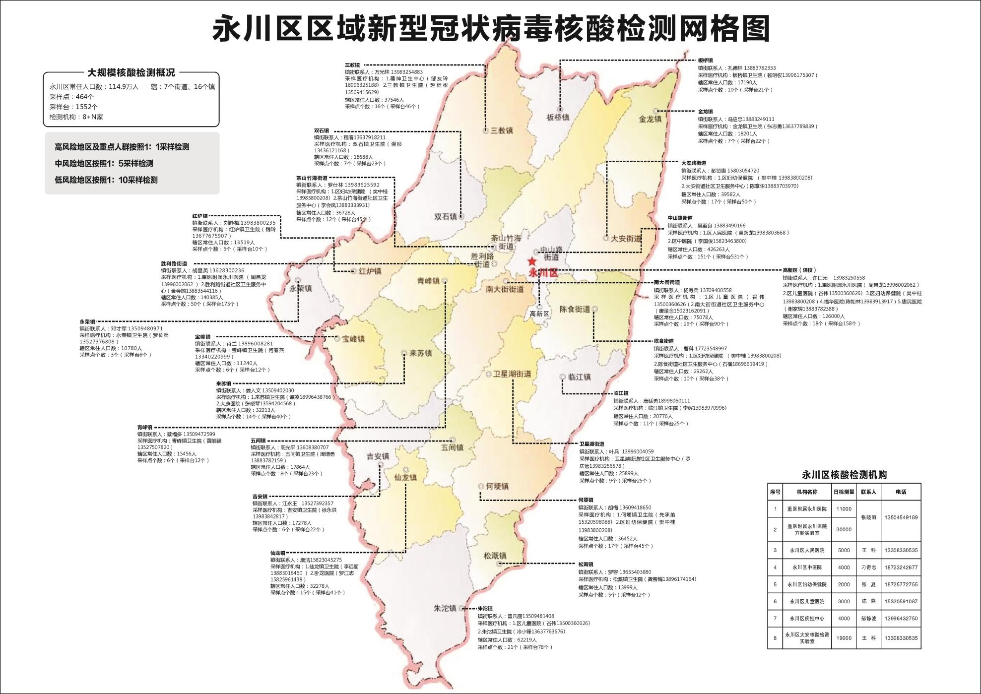

附件3
陈食街道核酸采样及检测力量调度统计表
序号 | 镇街及联系人 | 第七次普查  常住人口数（人） | 采样点  数量 | 采样点位号 | 采样点个数 | 采样台  个数 | 采样单位及联系人 | 送检实验室
1 | 陈食街道  冯韦13594060007 | 29262 | 10 | 271-275 | 5 | 38 | 区妇幼保健院 樊中桂 13983800208 | 大安实验室 邹静波13996432750 王科13308330535
 |  |  |  | 276-280 | 5 |  | 陈食医院  石榴18696619419

附件4
混采检测阳性处置流程图

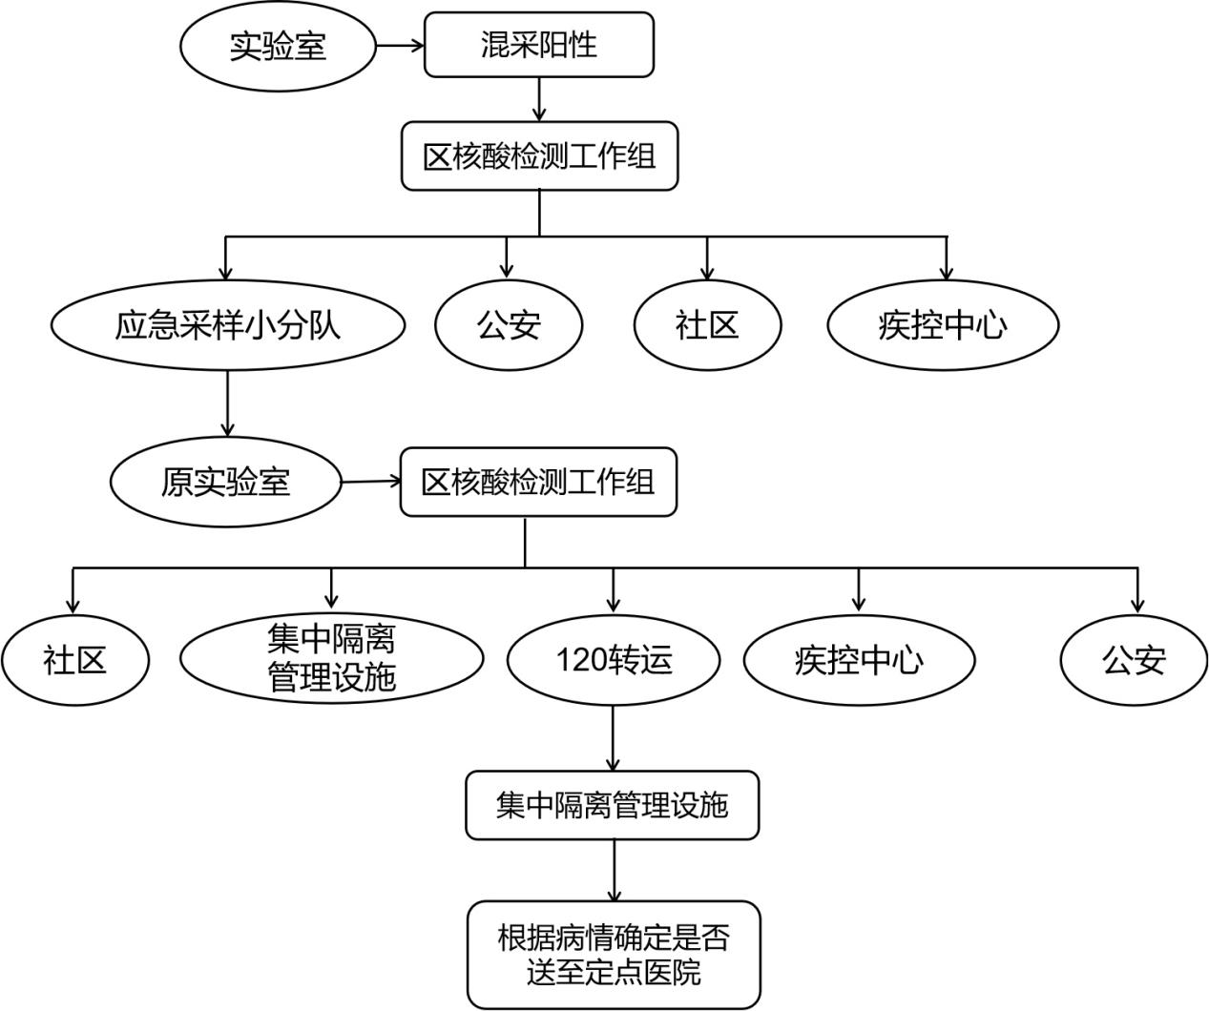

附件5
陈食街道区域核酸检测现场物资准备表
序号 | 类别 | 物资类别 | 数量/采样单元 | 责任单位 | 备注
1 | 采样单元 | 桌椅板凳 | 2套 | 街道办事处 | 1套（1桌、1椅） | 各采样点参照每600-800人设置一个采样台单元，合理设置采样单元个数。
2 |  | 塑料凳 | 2张 | 街道办事处
3 |  | 帐篷 | 2个 | 街道办事处
4 |  | 手提电脑 | 1台 | 街道办事处
5 |  | 扫码枪 | 1个 | 街道办事处
6 |  | 身份证识别仪 | 1个 | 街道办事处
7 |  | USB接口分支器 | 1根 | 街道办事处
8 |  | 医疗废物扎带 | 10根 | 区卫生健康委
9 |  | 医疗废物垃圾桶（黄色） | 1个 | 区卫生健康委
10 |  | 医疗废物袋 | 10个 | 区卫生健康委
11 |  | 医疗废物扎带 | 10根 | 区卫生健康委
12 |  | 生物安全转运箱（带冰袋） | 1个 | 区卫生健康委
13 |  | 核酸采集拭子 | 1000人份 | 区卫生健康委
14 |  | 1:1单采管 | 100管 | 区卫生健康委
15 |  | 1:10混采管 | 100管 | 区卫生健康委
16 |  | 样本袋 | 100个 | 区卫生健康委
17 |  | 采样管条码（500人份/卷） | 1卷 | 区卫生健康委
18 |  | 酒精喷雾（100ml） | 2瓶 | 区卫生健康委
19 |  | 防护服 | 6件 | 区卫生健康委
20 |  | 隔离衣 | 6件 | 区卫生健康委
21 |  | N95口罩 | 10个 | 区卫生健康委
22 |  | 外科手套 | 10双 | 区卫生健康委
23 |  | 医用外科口罩 | 30个 | 区卫生健康委
24 |  | 防护面屏 | 6个 | 区卫生健康委
25 |  | 一次性医用帽 | 10个 | 区卫生健康委
26 |  | 长筒靴套 | 10双 | 区卫生健康委
27 |  | 消毒湿巾 | 2包 | 区卫生健康委
28 |  | 含氯消毒剂（500ml) | 1瓶 | 区卫生健康委
29 |  | 医用酒精（500ml） | 1瓶 | 区卫生健康委
30 |  | 免洗手消毒液（500ml含酒精） | 1瓶 | 区卫生健康委
31 | 采样点 | 红外线测温仪 | 5 | 街道办事处 |  | 按设置采样点提供对应物资
32 |  | 帐篷 | 若干 | 街道办事处
33 |  | 大垃圾桶（蓝色） | 5 | 街道办事处
34 |  | 警戒带 | 若干 | 街道办事处
35 |  | 扩音器（喇叭） | 若干 | 街道办事处
36 |  | 签字笔 | 足量 | 街道办事处
37 |  | 插线板 | 若干 | 街道办事处
38 |  | 塑料凳 | 足量 | 街道办事处
39 |  | 记号笔 | 足量 | 街道办事处
40 |  | 降温贴或暖宝宝、抽纸 | 足量 | 街道办事处
41 |  | 引导指示牌、红色大标签 | 足量 | 街道办事处 | 标注转运箱标本信息
42 |  | U盘 | 5个 | 街道办事处
43 |  | 7号和5号电池 | 各5对 | 街道办事处
44 |  | 防暑或取暖设备 | 若干 | 街道办事处
45 |  | 消毒喷壶 | 5个 | 街道办事处
46 |  | 水银温度计 | 10支 | 街道办事处（医疗机构）
47 |  | 急救及防暑降温药品 | 若干 | 街道办事处（医疗机构）
48 |  | 氧气袋 | 2个 | 街道办事处（医疗机构）
备注：本表为现场物资准备基本要求，街道办事处及各单位根据实际情况自行增加，确保大规模人群核酸采样工作正常运行；采样点要确保电力、网络、通信通畅，全市统一使用重庆市核酸检测信息系统（重庆市病原体检测系统）录入被采样人员信息，数据实时上传。

附件6
永川区疫情防控指挥部
关于开展区域核酸检测的公告
（模板）

广大市民朋友们：
根据当前我区疫情发展形势，为及时有效发现和控制传染源，切实保障人民群众生命安全和身体健康，落实“内防反弹，外防输入”的防疫政策，区疫情防控指挥部决定开展区域核酸检测，现将有关事项通告如下：
一、采样时间
202×年××月××日，××时××分启动区域核酸检测。
二、检测对象
××街道办事处，所有居民（包括常住人口、暂住人口、临时流动人口、外籍人口等），居民原则上按常住地参加采样，特殊情况向社区报备后可在工作地采样。
三、注意事项
（一）启动核酸检测时，请居民在当时居住地保持原地相对静止，根据街道办事处（社区）工作人员安排时间段和采样地点，携带本人有效身份证件，提前准备重庆市核酸检测信息系统居民端离线二维码或渝康码（见附件），未成年人需由监护人陪同检测，规范佩戴口罩，准时前往采样点进行核酸检测，并按现场指引有序排队，与他人保持1米以上合理距离，不插队、不交谈、不聚集。
（二）请居民尽量携带智能手机，主动配合采样点工作人员做好测温、验码、信息登记工作，听从现场工作人员指挥，体温测量正常后方可进入采样点。采样等待过程中，请根据实际情况做好保暖御寒、防雨等措施。
（三）采样完成后，请按照规定路径尽快离开采样点返回家中，非必要不外出，确需外出时，做好防护，并第一时间做好清洁消毒。
（四）接种新冠病毒疫苗不超过48小时人员，需主动向居住地所在社区进行报备，经社区登记后不参加本次核酸检测。
（五）采样检测期间，将有摸底排查队伍入户了解核酸检测情况，对卧床、残障等不能自主行动群体，安排“上门服务”采样小组入户上门进行采样检测，请广大居民积极配合。
对核酸检测给您的工作和生活带来的不便，请给予理解和支持。让我们携起手来，共同守护家园安全，保护家人平安，为坚决打赢这场没有硝烟的战役贡献自己的力量。

附件7
序号 | 采样点名称 | 覆盖  范围 | 社区点长 | 卫生点长 | 标本质控  负责人 | 服务保障  负责人 | 安保  负责人 | 标本转运  负责人 | 样本  转运车辆 | 采样点  医废及消杀负责人 | 群众组织  负责人
1 | 永川区陈食街道双河口村采样点 | 双河口村  卢家岩村 | 李超茂13330296992 | 姚光侠  13618367916 | 蒋维明15826048480 | 罗万宏13527369108 | 安治远  13271882899 | 胡能杰  13883072154  漆顺钢13509411997 | 渝C.9E613 | 郭 玲  15123963062 | 蒋 鸿  13708396638
2 | 永川区陈食街道陈青桥村采样点 | 陈青桥村 | 叶祖祥13983415276 | 张 妍  18716695775 | 余家利18725658512 | 张礼进13594611099 | 朱周明  13996468459 |  | 渝C.9E613 | 魏 鑫  15826133842 | 唐 明  1352733627
3 | 永川区陈食街道瓦窑村新办公室采样点 | 瓦窑村  陈食社区 | 邹成江18182375729 | 余大焰  15823275343 | 朱 萍18581011868 | 陈 勇  13320203488 | 杜家芬  15826104508 |  | 渝C.9E613 | 朱 春15178804303 | 曾令斌  13883452490
4 | 永川区陈食街道陈食广场采样点 | 陈食社区  瓦窑村 | 王 渝15826055069 | 詹晓敏  18883178448 | 高 洪13883846039 | 张 伟13883654796 | 陈德树  15123855516 |  | 渝C.9E613 | 杨小斌  13032340866 | 刘纯蒋  15320597919
5 | 永川区陈食街道菜茵岩村敖哥农家乐采样点 | 马银村  菜茵岩村 | 陈善斌13883508449 | 蒋诗怡  15730186583 | 黄义亚15320340496 | 文永联  15923081388 | 付永禄  13594202575 |  | 渝C.9E613 | 蒋远玲17383024085 | 唐远学  15802347901
6 | 永川区陈食街道芋荷湾村采样点 | 芋荷湾村  复兴寺村 | 杨启钊13594355978 | 罗春琳  13452181950 | 袁家勇13708384255 | 谢吉灿13883642876 | 袁家勇  1370838425 | 罗金原17623270216  谢晓林13708387959 | 渝A·73NE7 | 钟祥德  13527576086 | 余 谋  13527514338
7 | 永川区陈食街道梅家桥村采样点 | 梅家桥村 | 段昌强13594048688 | 徐 莲  13883728496 | 陈光利18166598858 | 郑焱贤15523961056 | 陈 华  18166461877 |  | 渝A·73NE7 | 曾凡兵  15923014688 | 朱树林  13609410949
8 | 永川区陈食街道马银农贸市场采样点 | 马银村  朱龙花村 | 张德万15310392759 | 唐巧巧  13038328660 | 曾 妍17783993816 | 周守伦15523961239 | 周玉俊  18623161989 |  | 渝A·73NE7 | 郭逢友  15320599419 | 刘全炳  13883882152
9 | 永川区陈食街道智能工程学院大门外采样点 | 梓潼观村  菜茵岩村 | 杨绍万13996492389 | 陈 滔  15998965810 | 张 杨15223012329 | 肖建兵17723552362 | 张 杨  15223012329 |  | 渝A·73NE7 | 周 兵13996415086 | 杨文洪  15086983178
10 | 永川区陈食街道莲花塘村采样点 | 莲花塘村  冯家坪村  长滩河村 | 钟祥华18084066485 | 段 余  15123919992 | 魏长均13368038568 | 魏长明15823043377 | 杨光军  18623122446 |  | 渝A·73NE7 | 杨 松  13618213753 | 邓成伟  13983767585
陈食街道区域核酸检测采样点人员信息统计表
说明：1、样本转运由各采样点收集后送到陈食社区卫生服务中心，再统一送到大安实验室。
附件8
陈食街道区域核酸检测信息录入人员明细表
序号 | 派驻地 | 姓名 | 性别 | 年龄 | 电话 | 职业（社区工作人员/志愿者） | 备注
1 | 莲花塘 | 魏霞 | 女 | 35 | 13368111903 | 社区工作人员
2 | 莲花塘 | 杨光军 | 男 | 36 | 18623122446 | 社区工作人员
3 | 莲花塘 | 黄溢云 | 女 | 23 | 18983033612 | 社区工作人员
4 | 朱龙花 | 邓芝兰 | 女 | 34 | 13527325637 | 社区工作人员
5 | 朱龙花 | 陈洪 | 女 | 35 | 13508377499 | 社区工作人员
6 | 朱龙花 | 邓利 | 女 | 28 | 15923387218 | 社区工作人员
7 | 梓潼观 | 陈怡 | 女 | 38 | 13527424800 | 社区工作人员
8 | 梓潼观 | 高万红 | 女 | 26 | 18202310534 | 社区工作人员
9 | 梓潼观 | 古岩 | 男 | 27 | 18008313412 | 社区工作人员
10 | 马 银 | 陈国栋 | 男 | 21 | 18580357985 | 社区工作人员
11 | 马 银 | 陈梅 | 女 | 24 | 15922838215 | 社区工作人员
12 | 马 银 | 张世菊 | 女 | 40 | 13101325546 | 社区工作人员
13 | 复兴寺 | 刘燕 | 女 | 30 | 13594311536 | 社区工作人员
14 | 复兴寺 | 许敏 | 女 | 36 | 18983040828 | 社区工作人员
15 | 复兴寺 | 吴天豪 | 男 | 22 | 19923800875 | 社区工作人员
16 | 瓦 窑 | 朱春 | 女 | 43 | 15178804303 | 社区工作人员
17 | 瓦 窑 | 张盼 | 女 | 34 | 18223351782 | 社区工作人员
18 | 瓦 窑 | 邓资富 | 女 | 23 | 18822516057 | 社区工作人员
19 | 菜茵岩 | 龚贵珍 | 女 | 40 | 13996245683 | 社区工作人员
20 | 菜茵岩 | 蒋远玲 | 女 | 32 | 17383024085 | 社区工作人员
21 | 菜茵岩 | 邓轲心 | 女 | 27 | 18723715588 | 社区工作人员
22 | 梅家桥 | 邓张煦 | 女 | 34 | 15320593673 | 社区工作人员
23 | 梅家桥 | 朱俞琪 | 女 | 35 | 13193103092 | 社区工作人员
24 | 梅家桥 | 肖纤纤 | 女 | 27 | 17783089618 | 社区工作人员
25 | 冯家坪 | 陈琳 | 女 | 31 | 18184794098 | 社区工作人员
26 | 冯家坪 | 吴治英 | 女 | 47 | 15823386992 | 社区工作人员
27 | 冯家坪 | 许利 | 女 | 45 | 13883210596 | 社区工作人员
28 | 长滩河 | 刘亚楠 | 女 | 41 | 18523921011 | 社区工作人员
29 | 长滩河 | 周义 | 女 | 49 | 15086670926 | 社区工作人员
30 | 长滩河 | 曾晓兰 | 女 | 25 | 15808067454 | 社区工作人员
31 | 陈青桥 | 朱莉 | 女 | 32 | 18203025871 | 社区工作人员
32 | 陈青桥 | 何开静 | 女 | 27 | 17726251234 | 社区工作人员
33 | 陈青桥 | 黄梓玲 | 女 | 23 | 13042327527 | 社区工作人员
34 | 芋荷湾 | 陈世艳 | 女 | 36 | 18875119518 | 社区工作人员
35 | 芋荷湾 | 余从英 | 女 | 45 | 15310190668 | 社区工作人员
36 | 芋荷湾 | 王昌舟 | 男 | 26 | 17347676413 | 社区工作人员
37 | 双河口 | 郭玲 | 女 | 31 | 15123963062 | 社区工作人员
38 | 双河口 | 李永灿 | 男 | 37 | 18182361919 | 社区工作人员
39 | 双河口 | 蒋李鸿 | 女 | 28 | 13996047944 | 社区工作人员
40 | 卢家岩 | 杨锐 | 男 | 27 | 18883877458 | 社区工作人员
41 | 卢家岩 | 李何梦 | 女 | 41 | 18680782717 | 社区工作人员
42 | 卢家岩 | 黄礼燕 | 女 | 40 | 13101337139 | 社区工作人员
43 | 陈食社区 | 苏长虹 | 女 | 27 | 18323080906 | 社区工作人员
44 | 陈食社区 | 吴春梅 | 女 | 31 | 13896954239 | 社区工作人员
45 | 陈食社区 | 蒋芸键 | 男 | 25 | 19823463665 | 社区工作人员
46 | 机动组 | 徐路斯 | 女 | 28 | 18883179903 | 社区工作人员
47 | 机动组 | 邓钰城 | 女 | 23 | 15673853657 | 社区工作人员
48 | 机动组 | 翟雯雯 | 女 | 22 | 17316721675 | 志愿者

附件9
采样点布局要求

选择空旷、通风良好的场地作为大规模人群核酸检测集中采集地点。根据原有场地条件，划分为等候区、采集区、缓冲区、临时隔离区和医疗废物暂存区，有效分散待检人员密度。应当设置急救设备备用。
一、等候区。设置人行通道，同时设置“1米线”，保证等候人员的防护安全。根据天气条件配备保温、降温，遮阳、遮雨等设施。60岁以上老年人、孕妇、儿童、残障等弱势群体绿色通道独立采样。
二、采集区。根据气候条件，配备帐篷、冷/暖风扇、适量桌椅，保证医护人员在相对舒适环境下工作。配备采集用消毒用品、拭子、病毒采集管，并应当为受检人员准备纸巾、呕吐袋和口罩备用。标本如无法及时运送至实验室，需准备4℃冰箱或低温保存箱暂存。应当制定防止病原微生物扩散和感染的应急预案。
三、缓冲区。空间应当相对密闭，可供采集人员更换个人防护装备，放置与采样点规模相匹配的防护用品、采集用消毒用品、拭子和采集管，户外消杀设备。
四、临时隔离区。用于暂时隔离在采集过程中发现的疑似患者或高危人群。
五、医疗废物暂存区。空间相对封闭，用于暂时存放各类医疗废物，有专人管理，有锁闭措施，防止其他无关人员进入。
六、生活保障区。与其他区域相对分开，有必要的遮风挡雨措施，有相应的设施设备，可以保存必要的生活物资，有专人负责。
七、标本整理交接区。空间应当相对密闭，有专人看管，登记必要的有关信息。

附件10
核酸采样送检样本核对记录表

采样点： 日期：
时间 |  |  |  |  |  |  |  |  |  |  |  |  |  |  |  |  |  |  |  | 数据汇总
收样数据 |  | 信息数据 | 收样管数 | 信息数据 | 收样管数 | 信息数据 | 收样管数 | 信息数据 | 收样管数 | 信息数据 | 收样管数 | 信息数据 | 收样管数 | 信息数据 | 收样管数 | 信息数据 | 收样管数 | 信息数据 | 收样管数 | 采样总管数
采样台 | 1号台
 | 2号台
 | 3号台
 | 4号台
 | 5号台
 | 6号台
 | 7号台
 | 8号台
 | 9号台
 | 10号台
汇总样本量
社区点长签字： 卫生点长签字：

附件11

标本转运交接单

1．采样点名称：
2．标本转运人员姓名及联系电话：
3．拟送实验室名称：
4．转运清单：
（1）标本类型（勾选）：1:1（ ） 5:1（ ） 10:1（ ） 20:1（ ）
（2）标本数量（管数）： 采样人数（人）：
（3）开始条码号： 结尾条码号： 缺损条码号：
5．确认签字：
时间 |  | 签名  （交出人员） | 签名  （接收人员）
开始转运时间 | 月 日 点 分
到达中转站时间 | 月 日 点 分
实验室收样时间 | 月 日 点 分
注：本表一式3份，转运人员、中转站、实验室各保留1份。

